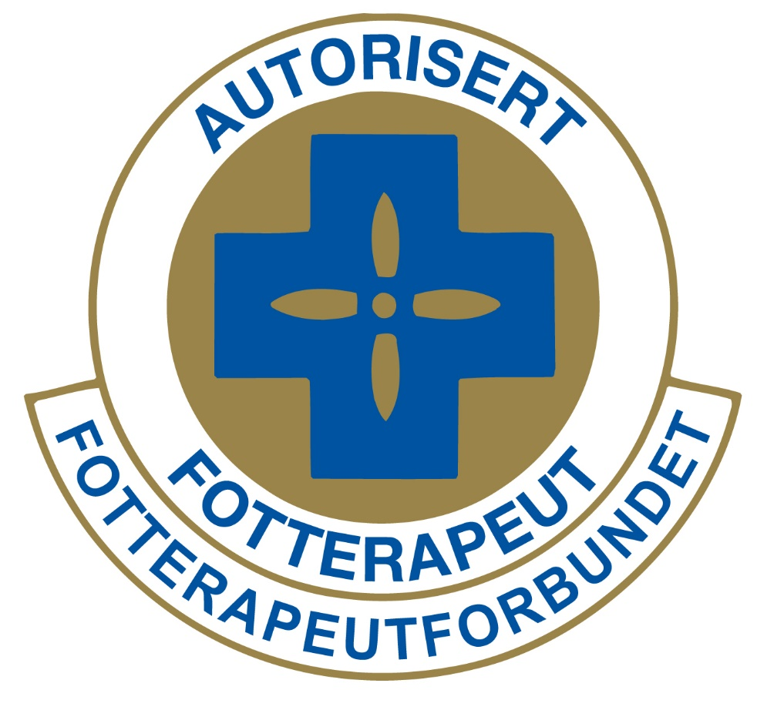
FMS -Fotterapeuter med interesse for muskel- og skjelettlidelser

Invitasjon til årsmøte 2025

Tid: 8.februar 2025, Kl.14:00
Sted: Best Western Plus Oslo Airport

Saksliste:
Sak 1
- Godkjenne innkalling og saksliste
- Valg av ordstyrer
- Valg av referent
- Velge to til å underskrive protokoll

Sak 2 Årsmelding 2023 og 2024

Sak 3 Regnskap 2023 og 2024
Sak 4 Budsjett 2026 og 2027
Sak 5 Innkomne saker
Sak 6 Valg

De som har betalt kontingent for 2025 har stemmerett. Innbetalingen må være registrert.
Eventuelle saker til årsmøtet er meldt inn til styret innen 1.februar.
Vedlegg:
- Budsjett 2026/27
- Regnskap 2023/24
- Årsmelding 2023/24

